Llywodraeth Cymru | 
Rhestr Wirio Cyngor ac Asesiad Milfeddygol Ar Fferm Cymorth TB

Pwrpas yr ymweliad ar y fferm yw i chi, y milfeddyg wneud y canlynol:

- trafod y sefyllfa o ran Twbercwlosis (TB) ar y fferm â'r ffermwr a rhoi cymorth
- rhoi gwybodaeth bellach i'r ffermwr am y clefyd a'r broses sy'n gysylltiedig ag achosion o TB
- rhoi cyngor ar fioddiogelwch a diogelu'r fuches rhag cyflwyno TB a'i ledaenu
- asesu a chynghori'r ffermwr ar opsiynau yn y dyfodol o ran parhad busnes (pe bai o dan gyfyngiadau)
- ymchwilio i'r ffordd y caiff y fferm ei rheoli a bioddiogelwch ar y safle er mwyn asesu'r risg o ledaenu'r clefyd a rhoi cyngor ar sut i leihau risgiau
- nodi ffynonellau posibl, ffactorau risg ac amcanion ar gyfer cael gwared ar y clefyd ar y daliad a diogelu'r ardal leol a gwneud argymhellion i'r ffermwr a'r Asiantaeth Iechyd Anifeiliaid a Phlanhigion (APHA) a Llywodraeth Cymru
- rhoi cyngor i'r ffermwr ar arfer gorau i leihau'r tebygolrwydd o achosion eraill o TB.

Fel arfer, dylai o leiaf 70% o'r ymweliad gael ei dreulio ar fynd ar daith o amgylch y fferm, cerdded ar hyd y ffiniau lle y bo modd, a thrafod problemau a nodwyd gyda'r ffermwr.

Ni fwriedir i'r rhestr wirio ganlynol fod yn rhagnodol ond dylai dywys y sgwrs ar rai o'r materion pwysicaf o ran TB. Rydym yn eich annog i wneud argymhellion ar gyfer cymryd camau gweithredu pellach os credwch fod ymyriad penodol a allai helpu i ddileu achos o TB neu leihau'r risg o achosion eraill.

Dylech chi a cheidwad y fuches lofnodi'r ffurflen hon fel cofnod o'r sgwrs a'r ymweliad. Dylid rhoi copi caled wedi'i lofnodi i geidwad y fuches fel y bydd ganddo/ganddi grynodeb o'r argymhellion ar gyfer camau gweithredu. Dylid anfon copi arall i APHA (gweler y cyfeirid yn y nodyn cyfarwyddyd a atodir).

Manylion y Fferm

Enw Ceidwad y Fuches:
Cyfeiriad: | Cod Post:
Enw/Cyfeiriad y Perchennog
(os yw'n wahanol):
Manylion Cyswllt y daliad:
Rhif y Daliad:
Math o ddaliad (prif):
Rhif achos TB:

Rhif WS Sam Cymorth TB:

Math o ymweliad: Dilëwch fel y bo'n briodol | Achos / Achos wedi dod i ben/Cadw TB Allan
Dyddiad yr ymweliad:

 |  | Ydy | Nac ydy
Y prawf TB - a yw ceidwad y fuches yn deall | a. Canlyniadau profion a'u heffaith ar y statws TB presennol
Y prawf TB - a yw ceidwad y fuches yn deall | b. Cyfyngiadau TB, os ydynt yn gymwys
Y prawf TB - a yw ceidwad y fuches yn deall | c. Yr amserlen ar gyfer archwiliad post mortem PCR/ meithriniad ac arwyddocâd y canlyniadau hyn, os yw'n gymwys
Y prawf TB - a yw ceidwad y fuches yn deall | ch. Sensitifrwydd y prawf (gan gynnwys dehongliad safonol/llym) ac adweithyddion amhendant
Y prawf TB - a yw ceidwad y fuches yn deall | d. Pa fath o brawf fydd y prawf nesaf a'i ddyddiad
Math o fuches a busnes fferm - a ydych wedi ystyried ac ymchwilio: | a. Maint y fuches a'i math
 | b. Gofynion parhad busnes
Glanhau a diheintio | a. A yw'r ffermwr yn ymwybodol o'r gofyniad i ddefnyddio diheintydd a gymeradwywyd ar gyfer TB yn unol â'r gyfradd wanhau gywir?
Glanhau a diheintio | b. A yw'r ffermwr yn ymwybodol o'r gofyniad i ddychwelyd y slip ar ffurflen BT05, os yw o dan gyfyngiadau?

Nodiadau

Cysylltiadau, ffynonellau cyngor a hyfforddiant defnyddiol

Llawlyfr i ddiogelu iechyd eich gwartheg  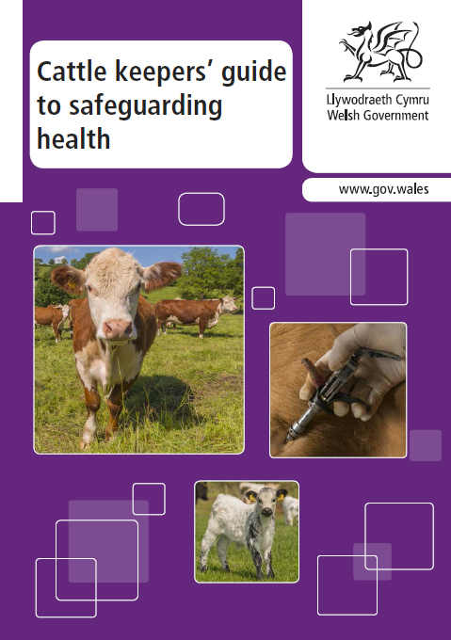 | 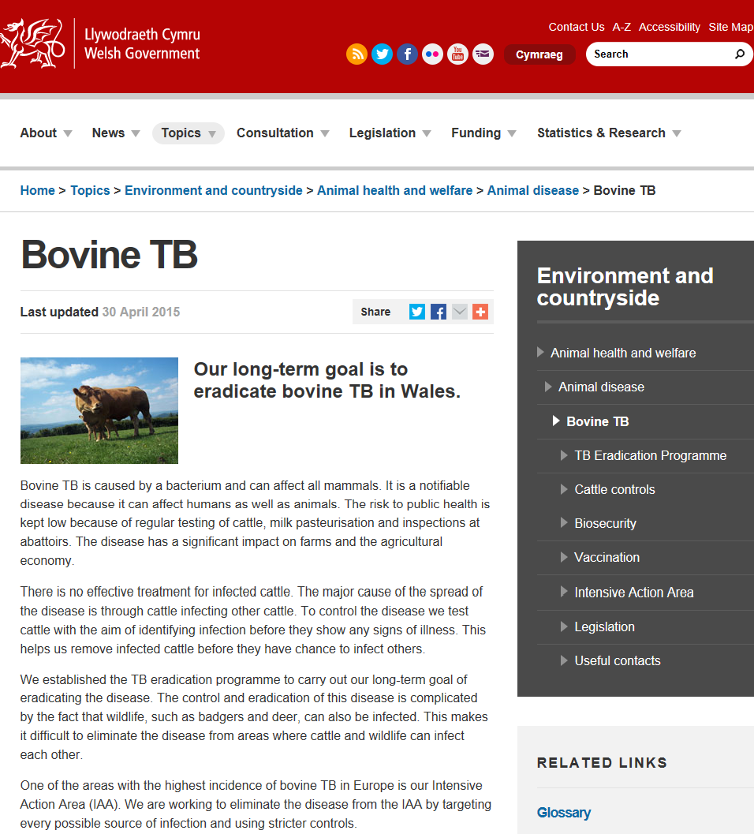  Gwefan Llywodraeth Cymru ar TB mewn gwartheg
Delio â TB yn eich buches  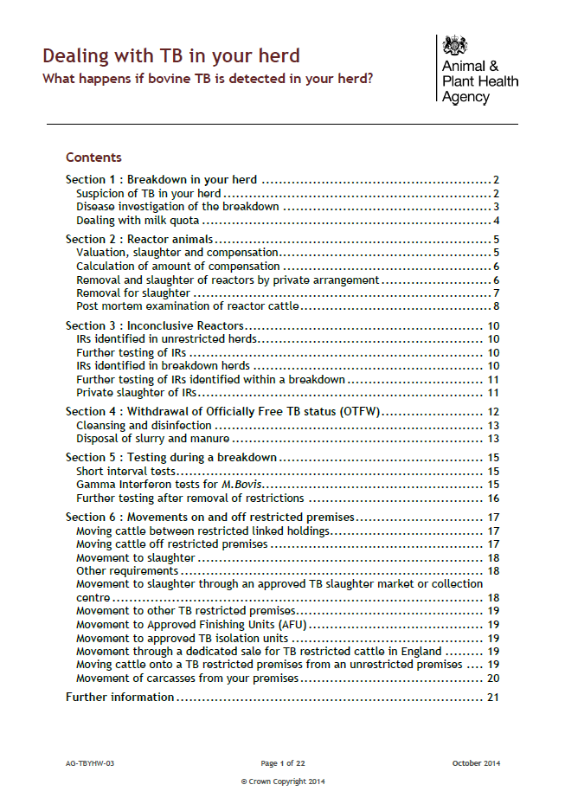 | Gwefan GOV.UK ar TB mewn gwartheg  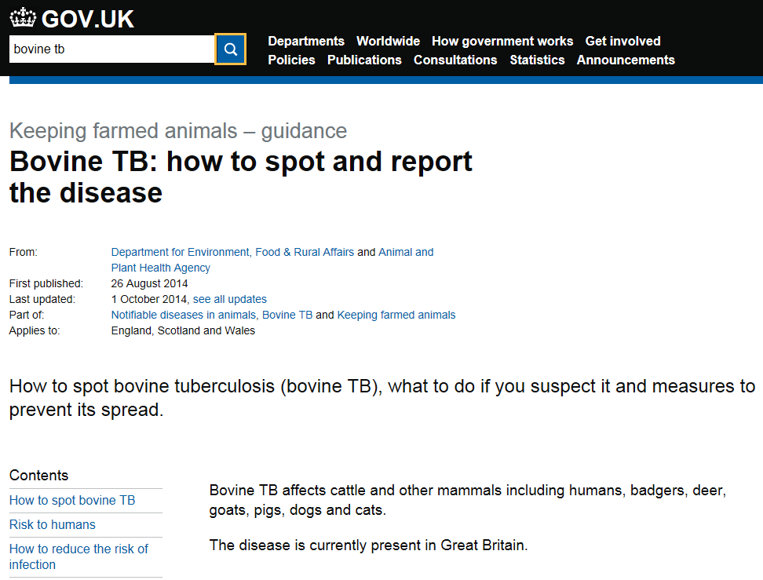

Ffactorau risg a mesurau rheoli

- Gwartheg – symudiadau

A ydych wedi adolygu...? | A yw'r ffactorau risg hyn yn chwarae rôl ar y fferm hon? |  |  | Os ydynt, a all y fferm ddefnyddio'r mesur(au) rheoli hwn/hyn a awgrymir?  Os yw'n ymweliad achos, ystyriwch a fydd y fferm yn eu defnyddio, neu os yw'n ymweliad achos wedi dod i ben, ystyriwch a wnaeth y fferm eu defnyddio. | Gall - bob amser | Ar y cyfan - yn amlach na hanner yr amser | Yn rhannol - llai na hanner yr amser | Na all - byth
A ydych wedi adolygu...? |  | Ydyn | Nac ydyn
Gwartheg - symudiadau  Cyflwyno gwartheg (i gynnwys y nifer a'r math a gyflwynir mewn amgylchiadau normal ffynhonnell/ffynonellau y gwartheg, pa mor agos yw ffynhonnell y gwartheg a brynwyd at achosion o TB, oedran y gwartheg, math o fesurau ataliol, manteision AI a buches reoledig) | Prynu gwartheg yn rheolaidd |  |  | A all y fferm fabwysiadu polisi buches reoledig drwy fagu gwartheg eu hunain?
 | Gwartheg newydd a brynwyd (e.e. gwerthiannau gwasgaru) |  |  | A ellir cynnal profion cyn symud ar yr holl wartheg newydd cyn eu cyflwyno i'r fuches?
 | Cyflwyniad uniongyrchol o wartheg a brynwyd i'r fuches |  |  | A ellir ynysu'r gwartheg newydd a brynwyd a chynnal profion ar ôl symud arnynt cyn eu cyflwyno i'r fuches?
 | Defnyddio teirw llogi |  |  | A all y fferm ddefnyddio AI neu ei tharw ei hun?
 | Nodiadau ar argymhellion a chamau gweithredu y cytunwyd â nhw

- Gwartheg - cyffiniol

A ydych wedi adolygu...? | A yw'r ffactorau risg hyn yn chwarae rôl ar y fferm hon? |  |  | Os ydynt, a all y fferm ddefnyddio'r mesur(au) rheoli hwn/hyn a awgrymir¹  Os yw'n ymweliad achos, ystyriwch a fydd y fferm yn eu defnyddio, neu os yw'n ymweliad achos wedi dod i ben, ystyriwch a wnaeth y fferm eu defnyddio. | Gall - bob amser | Ar y cyfan - yn amlach na hanner yr amser | Yn rhannol - llai na hanner yr amser | Na all - byth
A ydych wedi adolygu...? |  | Oes | Nac ydyn
Gwartheg - cyffiniol  Cymysgu buchesi a chyswllt â gwartheg eraill (i gynnwys defnyddio tir pori comin neu dir pori a rennir, cyswllt uniongyrchol â gwartheg ffermydd cyfagos, gwartheg yn dychwelyd o sioeau neu farchnadoedd, defnyddio ardaloedd buarth a rennir neu gyfleusterau profi a rennir) | Cyswllt â gwartheg ffermydd cyfagos |  |  | A all y fferm gynnal ffiniau diogel er mwyn atal cyswllt trwyn wrth drwyn a chrwydro gyda gwartheg ffermydd cyfagos?
 | Defnyddio tir pori a rennir |  |  | A all y fferm osgoi defnyddio tir pori a rennir?
 | Nodiadau ar argymhellion a chamau gweithredu y cytunwyd â nhw
- Gwartheg - haint sy'n weddill

A ydych wedi adolygu...? | A yw'r ffactorau risg hyn yn chwarae rôl ar y fferm hon? |  |  | Os ydynt, a all y fferm ddefnyddio'r mesur(au) rheoli hwn/hyn a awgrymir?  Os yw'n ymweliad achos, ystyriwch a fydd y fferm yn eu defnyddio, neu os yw'n ymweliad achos wedi dod i ben, ystyriwch a wnaeth y fferm eu defnyddio. | Gall - bob amser | Ar y cyfan - yn amlach na hanner yr amser | Yn rhannol - llai na hanner yr amser | Na all - byth
A ydych wedi adolygu...? |  | Oes | Nac ydyn
Gwartheg - haint sy'n weddill  Hanes o achosion o bTB a chynnal profion yn y fuches (gan gynnwys presenoldeb Anifeiliaid heb adwaith pendant a gwartheg risg uwch eraill a bod yr holl brofion yn gyfredol) | Gall presenoldeb cyson gwartheg heb adwaith pendant achosi risg uwch |  |  | A all y fferm ddifa gwartheg heb adwaith pendant yn wirfoddol?
 | Ynysu anghyflawn o wartheg heb adwaith pendant |  |  | Mae'n ofyniad statudol bod yr holl wartheg heb adwaith pendant yn cael eu hynysu.
 | Profion anghyflawn neu hwyr. |  |  | A all y fferm gwblhau'r holl brofion fel y trefnwyd, gan gynnwys profion gamma os yw hynny'n briodol?
 | Nodiadau ar argymhellion a chamau gweithredu y cytunwyd â nhw
- Moch daear

A ydych wedi adolygu...? | A yw'r ffactorau risg hyn yn chwarae rôl ar y fferm hon? |  |  | Os ydynt, a all y fferm ddefnyddio'r mesur(au) rheoli hwn/hyn a awgrymir?  Os yw'n ymweliad achos, ystyriwch a fydd y fferm yn eu defnyddio, neu os yw'n ymweliad achos wedi dod i ben, ystyriwch a wnaeth y fferm eu defnyddio. | Gall - bob amser | Ar y cyfan - yn amlach na hanner yr amser | Yn rhannol - llai na hanner yr amser | Na all - byth
A ydych wedi adolygu...? |  | Oes | Nac ydyn
Moch daear  Cyswllt â bywyd gwyllt (i gynnwys lleoliad brochfeydd a charthfeydd moch daear, systemau pori a ddefnyddir a chyswllt posibl ar dir pori, mesurau ataliol wrth bori ar dir pori a chyflenwad dŵr ar y tir pori, cyswllt uniongyrchol ac anuniongyrchol posibl o fewn adeiladau'r fferm, beudai, storfeydd bwyd a silwair, ac arferion bwydo eraill a allai annog moch daear, er enghraifft bwydo rhywogaethau eraill ar y tir pori megis porthwyr isel ar gyfer wŷn neu borthwyr adar hela. | Cyswllt gwartheg (uniongyrchol ac anuniongyrchol) â moch daear ar dir pori |  |  | A all y fferm roi mesurau ar waith er mwyn atal cyswllt â moch daear ar dir pori – a ellir ffensio o amgylch brochfeydd a charthfeydd moch daear?
 | Cyswllt gwartheg (uniongyrchol ac anuniongyrchol) â moch daear mewn adeiladau fferm |  |  | A all y fferm ddiogelu storfeydd porthiant i atal moch daear rhag cael mynediad atynt?
 |  |  |  | A all y fferm ddiogelu storfeydd/claddfeydd silwair i atal moch daear rhag cael mynediad atynt?
 | Gall moch daear gael mynediad at lyfleoedd mwynau a/neu gafn porthiant/dŵr |  |  | A ellir codi cafnau porthiant, llyfleoedd mwynau a chafnau dŵr oddi ar y ddaear i atal moch daear rhag cael mynediad atynt? (Gydag ystyriaeth ar gyfer uchder y cafn dŵr lle mae defaid yn cyd-bori).
 | Nodiadau ar argymhellion a chamau gweithredu y cytunwyd â nhw
Gadawyd y dudalen hon yn wad a gellir ei defnyddio i dynnu llun o'r buarth er mwyn helpu i nodi pwyntiau mynediad gan foch daear a bywyd gwyllt eraill i adeiladau ac ati.
- Anifeiliaid eraill

A ydych wedi adolygu...? | A yw'r ffactorau risg hyn yn chwarae rôl ar y fferm hon? |  |  | Os ydynt, a all y fferm ddefnyddio'r mesur(au) rheoli hwn/hyn a awgrymir?  Os yw'n ymweliad achos, ystyriwch a fydd y fferm yn eu defnyddio, neu os yw'n ymweliad achos wedi dod i ben, ystyriwch a wnaeth y fferm eu defnyddio. | Gall - bob amser | Ar y cyfan - yn amlach na hanner yr amser | Yn rhannol - llai na hanner yr amser | Na all - byth
A ydych wedi adolygu...? |  | Oes | Nac ydyn
Anifeiliaid eraill  A oes da byw neu anifeiliaid domestig eraill ar y fferm? | Da byw eraill a gyd-leolir (er enghraifft, camelidau, moch, geifr a cheirw) |  |  | A all y fferm gadw'r rhywogaethau da byw eraill yn ddiogel oddi wrth y fuches wartheg?
 | Anifeiliaid domestig eraill (cathod) |  |  | A all y fferm gadw anifeiliaid domestig yn ddiogel oddi wrth y fuches wartheg?
 | Nodiadau ar argymhellion a chamau gweithredu y cytunwyd â nhw
- Anuniongyrchol

A ydych wedi adolygu...? | A yw'r ffactorau risg hyn yn chwarae rôl ar y fferm hon? |  |  | Os ydynt, a all y fferm ddefnyddio'r mesur(au) rheoli hwn/hyn a awgrymir?  Os yw'n ymweliad achos, ystyriwch a fydd y fferm yn eu defnyddio, neu os yw'n ymweliad achos wedi dod i ben, ystyriwch a wnaeth y fferm eu defnyddio. | Gall - bob amser | Ar y cyfan - yn amlach na hanner yr amser | Yn rhannol - llai na hanner yr amser | Na all - byth
A ydych wedi adolygu...? |  | Oes | Nac ydyn
Anuniongyrchol  I gynnwys rheoli slyri a thail, offer a rennir, contractwyr, staff y fferm ac ymwelwyr | Gwasgaru slyri neu dail ar dir pori |  |  | A all y fferm osgoi rhoi gwartheg i bori ar dir pori am o leiaf 60 diwrnod ar ôl gwasgaru slyri neu dail?
 | Offer a rennir ar gyfer gwasgaru slyri neu dail |  |  | A all y fferm osgoi defnyddio offer a rennir ar gyfer gwasgaru slyri neu dail?
 | Glendid gwael beudai ac offer. |  |  | A all y fferm lanhau a diheintio beudai ac offer yn rheolaidd?
 | Cerbydau cludo da byw ac offer fferm a rennir |  |  | A all y fferm osgoi defnyddio cerbydau cludo da byw ac offer fferm a rennir?
 | Diheintio gwael cerbydau cludo da byw ac offer a rennir |  |  | A all y fferm sicrhau y caiff unrhyw gerbydau cludo da byw ac offer a rennir eu golchi a'u diheintio yn drwyadl?
 | Staff y fferm ac ymwelwyr |  |  | A all y fferm ddarparu dillad diogelu i staff y fferm ac ymwelwyr?
 | Diheintio gwael dillad diogelu a darpariaeth wael o ddipiau esgidiau |  |  | A all y fferm ddarparu dipiau diheintio esgidiau a diheintio dillad diogelu?
 | Nodiadau ar argymhellion a chamau gweithredu y cytunwyd â nhw
- Arall

A ydych wedi adolygu...? | A yw'r ffactorau risg hyn yn chwarae rôl ar y fferm hon? |  |  | Os ydynt, a all y fferm ddefnyddio'r mesur(au) rheoli hwn/hyn a awgrymir?  Os yw'n ymweliad achos, ystyriwch a fydd y fferm yn eu defnyddio, neu os yw'n ymweliad achos wedi dod i ben, ystyriwch a wnaeth y fferm eu defnyddio. | Gall - bob amser | Ar y cyfan - yn amlach na hanner yr amser | Yn rhannol - llai na hanner yr amser | Na all - byth
A ydych wedi adolygu...? |  | Oes | Nac ydyn
Arall  Cyflawni'r cynllun iechyd buches a rheoli lloi | Bwydo llaeth heb ei drin i loi |  |  | A all y fferm fwydo powdr llaeth i loi neu sicrhau bod llaeth wedi’i basteureiddio cyn ei fwydo i loi?
Arall  Cyflawni'r cynllun iechyd buches a rheoli lloi | Statws iechyd buches gwael a chlefyd endemig cydgyfredol |  |  | A all y fferm gynnal cynllun iechyd buches cyfredol i gefnogi lefelau isel o glefydau endemig a chlefydau cynhyrchu?
Arall  Cyflawni'r cynllun iechyd buches a rheoli lloi | Cynyddu maint y fuches |  |  | A all y fferm gyflwyno grwpiau rheolaeth ar wahân i leihau'r risg o ymledu?
Arall  Cyflawni'r cynllun iechyd buches a rheoli lloi | Nodiadau ar argymhellion a chamau gweithredu y cytunwyd â nhw
- Ffactorau risg ychwanegol

A ydych wedi adolygu...? | Ffactorau risg a mesur(au) rheoli a awgrymir ar gyfer cyflwyniad neu ymlediad TB
A oes unrhyw ffactorau risg ychwanegol a mesurau rheoli y gellir eu nodi ar y fferm hon? | Nodiadau ar argymhellion a chamau gweithredu y cytunwyd â nhw

Argymhellion ar gyfer camau gweithredu pellach

Cwblhewch y templed isod gyda'r holl argymhellion a wnaed yn dilyn yr ymweliad hwn.

- Argymhellion i'r ffermwr

Ar ôl asesu'r ffactorau risg ar gyfer y fferm hon, yn gryno, beth yw'r argymhellion â blaenoriaeth ar gyfer mesurau rheoli ymarferol i gefnogi dileu bTB o'r fuches?

Categori ffactor risg | Argymhelliad/Argymhellion
- Gwartheg - symudiadau

- Gwartheg - cyffiniol

- Gwartheg - haint sy'n weddill

- Moch daear

- Anifeiliaid eraill

- Anuniongyrchol

- Arall

- Ffactorau risg ychwanegol

2. Argymhellion i Lywodraeth Cymru ac APHA i'w hystyried

Rwyf wedi cynnal ymweliad cymorth a chyngor Cymorth TB ac mae'r adroddiad hwn yn adlewyrchu fy nhrafodaethau gyda'r ffermwr ac yn gofnod o'm hargymhellion/cyngor i'r ffermwr:

Llofnod
Enw mewn  PRIFLYTHRENNAU |  | Dyddiad

Milfeddyg Swyddogol Ymarfer (OV)

Cefais ymweliad cymorth a chynghori Cymorth TB ac mae'r adroddiad hwn yn gynrychiolaeth dda o'n sgwrs a'r argymhellion a wnaed i mi:

Llofnod |  | Perchennog/Ceidwad
Enw mewn  PRIFLYTHRENNAU |  | Dyddiad

Mae APHA yn un o Asiantaethau Gweithredol Adran yr Amgylchedd, Bwyd a Materion Gwledig ac mae hefyd yn gweithio ar ran Llywodraeth yr Alban, Llywodraeth Cymru a'r Asiantaeth Safonau Bwyd i ddiogelu iechyd anifeiliaid a phlanhigion er budd pobl, yr amgylchedd a'r economi.

